Консультация для родителей

Культура общения в семье
Петрова С. С.,
воспитатель МБДОУ детский сад № 64 «Искорка»,
Старооскольского городского округа

«Счастье дается только знающим». Эти слова И.Бунина в полной мере можно отнести к родителям. Любить детей, мало, надо знать их, а этому надо учится.
Многих родителей как гром среди ясного неба, поражает поведение их детей в подростковом возрасте. Был вроде нормальный ребенок и вдруг курит, грубит, хлопает дверью…
Нравственность подростка зависит от того, как его воспитали в годы детства, что заложили в его душу от рождения до 10-11 лет.
Для успешного воспитания важны не только любовь к ребенку, но и общий микроклимат семьи. От него зависят и прочность семьи, и душевные качества ребенка, и даже наше долголетие.
Родители для ребенка – камертон: как они прозвучат, так он и откликнется.
Если мы плохо относимся например, к своим родителям, того нужно ждать и от своих детей.
В древней притче говорится: «Сын схватил старенького отца и потащил его на съедение к крокодилам. Его сын побежал за ним. «Зачем?» – спросил отец: «Чтобы узнать дорогу, по которой придется тащить тебя…».
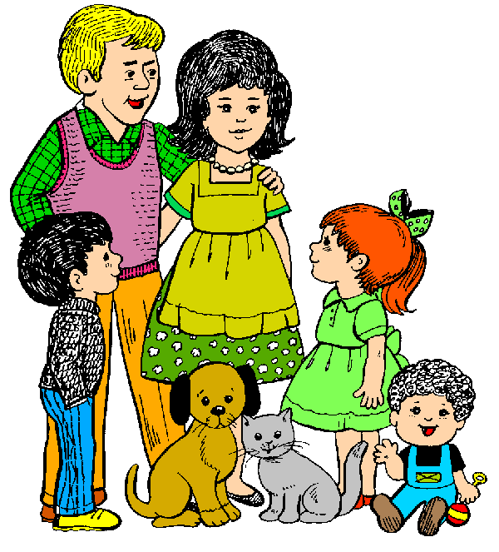
В нашей повседневной жизни мы, пожалуй, больше всего страдаем от недостатка культуры в людях. И дело даже не в вежливости, ибо она по сути внешнее проявление культуры. Речь идет о нехватке культуры внутренней, и нагляднее всего ее уровень виден на детях.
Глядя на пятилетнего ребенка, можно ясно представить какие у него родители, как и о чем они разговаривают друг с другом, какой микроклимат в семье.
В культурной семье никто никогда ни на кого не кричит, даже не повышает голоса, ибо каждый видит в другом - личность.
Культура ребенка рождается в семье, ее не смогут привить ни в детском саду, ни в школе, если дома царит грубость.
Ребенок усваивает родную речь так называемым «материнским способом», подражая близким, поэтому так важно, чтобы он слышал не только правильную, но и вежливую речь, соответствующую правилам речевого этикета.
А.С. Макаренко писал: «Ваше собственное поведение – самая решающая вещь. Не думайте, что вы воспитываете ребенка только, когда с ним разговариваете, или поучаете, или приказываете ему. Вы воспитываете его в каждый момент, даже тогда, когда вас нет дома. Как вы разговариваете с другими людьми и говорите о других людях, как вы радуетесь или печалитесь, как вы общаетесь с друзьями и с врагами, как вы смеетесь, читаете газеты - всего это для ребенка имеет большое значение».
Необходимо избавить ребёнка от грубостей, исключить из семейного обихода бранные, тем более нецензурные слова.
Необходимо избавить ребенка от грубостей, исключить из семейного обихода бранные, тем более нецензурные слова.
Выражения «доброе утро» и «спокойной ночи» являются неотъемлемыми составными речевого этикета ребенка, как и слова «здравствуйте», «до свидания», произносимые приветливо, с улыбкой.
Ведь мимика и интонация имеют порой не меньший смысл, чем само содержание высказывания. Так, сердито произнесенное приветствие может быть воспринято как выражение неприязни.
Неплохо приучать ребенка здороваться при посещении почты, обувной мастерской или каких - то учреждений службы быта, если вы туда заходите с ним. А поступаете ли вы сами так?
Слова - приветствия настраивают обе стороны на дружелюбный лад.
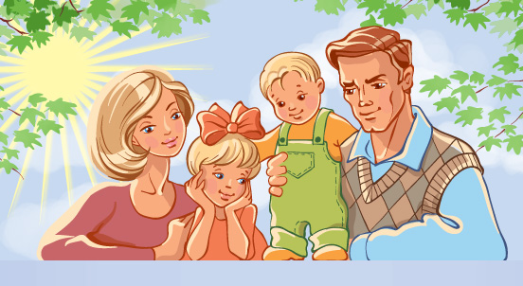
Такие слова, как «здорово», «чао», «здрасте», «будь», и т.п., которые так распространены теперь среди подростков, молодых людей, могут проникнуть и в лексикон дошкольников. Учить ребенка подобным словам вы, конечно, не станете, но уж, коль скоро он их перенял, объясните, что эти выражения применимы только в отношениях со сверстниками, но не со взрослыми.
Приучите ребенка, когда ему понадобиться вещь, принадлежащая другому члену семьи, товарищу, спрашивать разрешение. Например: «Мама, разреши взять твою косынку?», «Таня, можно взять твой карандаш?» и т.п. Спрашивая разрешения, ребенок тем самым выражает уважение к правам другого человека, а вежливая форма почти гарантирует успех.
«Волшебное слово» - это меткое выражение хорошо известно нашим детям. Но все ли им пользуются? Напоминайте вашему ребенку, чтобы он не забывал «о волшебной силе» слова «пожалуйста», обращаясь с той или иной просьбой к взрослым или сверстникам.
Но есть еще слово «спасибо», которое ребенок может усвоить уже к двум годам.
С четырех лет дети должны, обращаясь к взрослому, говорить ему «вы» и называть по имени и отчеству (кроме родителей, бабушки, дедушки - самых близких родных).
Стоит задуматься над тем, что в некоторых семьях «мамка», «папка» - обычное обращение. В литературном отношении правильнее, если дети называют родителей «мама», «папа», не избегая, конечно, и ласкательных форм: «мамочка», «папочка».
А родителей своих родителей с точки зрения речевого этикета предпочтительнее называть «бабушка», «дедушка», «бабуся», «дедуся» или «баба» и «дед».
Мы уже подчеркивали значение примера родителей в овладении ребенком правилами речевого поведения. Однако и взрослые не всегда знают, какие выражения, обращения наиболее уместны в тех или иных случаях. Вот, например, широко распространенные последнее время обращения к незнакомому человеку по признаку пола режут ухо многим из нас. Как часто мы слышим: «Женщина, вы уронили перчатку», «Мужчина, вы выходите». Распространенные обращения «гражданин», «гражданка» во многих ситуациях звучат слишком официально и не всегда применимы. К счастью, в последнее время стали употреблять слова «сударь», «сударыня», «господа»… Но эти слова с трудом входят в наш лексикон.
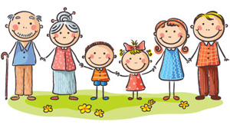
Речь некоторых детей изобилует разного рода оскорбительными кличками, конечно же не ими выдуманными. Если в семье ребенок то и дело слышит «растяпа», «дурень», «разгильдяй», «негодник», эти слова прочно входят в его собственный лексикон и никак не украшают ни его речь, ни отношения с теми, кому адресуются. Если вы считаете нужным сделать ребенку замечание, постарайтесь выбрать тактичные выражения и не выговаривайте ему не людях. Лучше это сделать, оставшись наедине с ним.
Обратите внимание ребенка на то, что не следует поправлять говорящего взрослого, указывать на речевые ошибки, неточную передачу событий или какие - то другие промахи.

